Инструкция пользователя:
Вы становитесь пользователем сайта «ЛитРес», получаете номер читательского билета у библиотекаря. Определяетесь с устройством, на котором желаете читать в данный момент:
Если это
- Мобильное устройство на платформе Android:
а) Нужно зайти в систему установки приложений Google.Play и найти приложение ЛитРес Библиотека (поиск "ЛитРес" или "Библиотека"), ссылка на приложение: https://play.google.com/store/apps/details?id=ru.litres.android.biblio, установить приложение на устройство.
б) В приложении нажать кнопку "Меню" или кнопку "Вход" и ввести свои Логин и Пароль.
Далее нужно зайти в раздел "Мои книги", там отобразятся все выданные читателю книги. Нажав на них можно скачать их и читать в режиме оффлайн.
- Мобильное устройство на платформе iOS (устройство Apple)
Нужно найти в App Store приложение Библиотека от Litres, установить и в настройках ввести логин и пароль.
- Мобильное устройство на платформе Windows Phone
Нужно найти в Магазине (Windows Market) приложение “Читай!” от ЛитРес, установить и в настройках ввести логин и пароль.
- Компьютер:
Нужно зайти на веб-адрес www.biblio.litres.ru и ввести логин и пароль. Читателю предоставляется возможность запрашивать книги, брать их по самообслуживанию (если библиотека включила самообслуживание), смотреть операции по своему читательскому билету и читать выданные книги на компьютере.
QR-Код для скачивания приложений (Считыватель QR-кодов для устройств на iOS, Android и Windows Phone установит необходимое приложение):

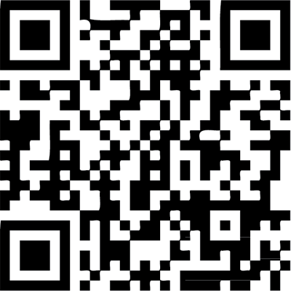

Либо ввести ссылку через браузер вручную: www.biblio.litres.ru/getapp/

Читателю рекомендуется при настройке своего личного кабинета указать адрес своей электронной почты, чтобы впоследствии на этот адрес приходили уведомления о выдаче книги библиотекарем.

